TUẦN 22, 23, 24, 25
MĨ THUẬT LỚP 1
Tên bài học: CHỦ ĐỀ 7: HOA, QUẢ
( 4 tiết)
I. Yêu cầu cần đạt:
1. Kiến thức, kĩ năng:
- Biết được một số loại hoa, quả quen thuộc.
- Thực hành, sáng tạo về chủ đề Hoa, quả qua hình thức nặn, vẽ và sắp đặt mâm quả đơn giản.
2. Năng lực:
* Năng lực chung
- Năng lực tự chủ - tự học: chuẩn bị đồ dùng học tập và vật liệu học tập.
- Năng lực giao tiếp - hợp tác: biết trao đổi, thảo luận trong quá trình học tập và nhận xét sản phẩm.
- Năng lực giải quyết vấn đề và sáng tạo: biết thực hiện các bước làm sản phẩm.
* Năng lực đặc thù
- Năng lực quan sát và nhận thức thẩm mĩ: nhận biết và gọi tên được các loại hoa, quả quen thuộc.
- Năng lực sáng tạo và ứng dụng thẩm mĩ: thể hiện được loại hoa, quả quen thuộc.Biết sử dụng hình ảnh, sắp xếp được vị trí trước, sau để thực hành, sáng tạo trong phần thực hành vẽ theo chủ đề.
- Thực hiện được theo thứ tự các bước bày mâm quả
- Năng lực phân tích và đánh giá: biết trao đổi, thảo luận trong quá trình học tập và nhận xét sản phẩm.
3. Phẩm chất:
- Phẩm chất nhân ái: biết yêu thiên nhiên, cảnh vật xung quanh.
- Phẩm chất chăm chỉ: học sinh biết tự giác học trong các hoạt động.
- Phẩm chất trách nhiệm: biết bảo vệ môi trường xung quanh.
- Phẩm chất trung thực: biết chia sẻ chân thực suy nghĩ, của mình qua trao đổi nhận xét sản phẩm.
II. Đồ dùng dạy học:
1. Giáo viên:
- Kế hoạch bài dạy, hình ảnh, video liên quan đến chủ đề
- SGK và các thiết bị phục vụ cho tiết dạy.
2. Học sinh:
- Sách Mĩ thuật 1, VBT Mĩ thuật 1.
- Bút chì, màu vẽ, giấy vẽ, kéo, giấy màu, keo dán,…
III. Các hoạt động dạy học chủ yếu:
Hoạt động của giáo viên | Hoạt động của học sinh
TIẾT 1/TUẦN 22
Từ ngày: 15/02/2024 đến ngày16/02/2024
1. Khởi động. (3 phút)  -GV cho HS hát bài “Quả gì?”  - GV giới thiệu vào bài CĐ7: Hoa, quả (tiết 1)  2. Hình thành kiến thức mới. (15 phút)  2.1. Quan sát  - Quan sát (tìm hiểu hình dáng, màu sắc của một số loài hoa, loại quả trong thiên nhiên)  -GV yêu cầu HS mở SGK trang 48 - 49 - 50 - 51 (hoặc tranh hoa, quả tại địa phương), quan sát và đặt câu hỏi:  + Những bông hoa có màu sắc gì?  + Nêu những đặc điểm, hình dáng khác nhau ở một số loại quả?  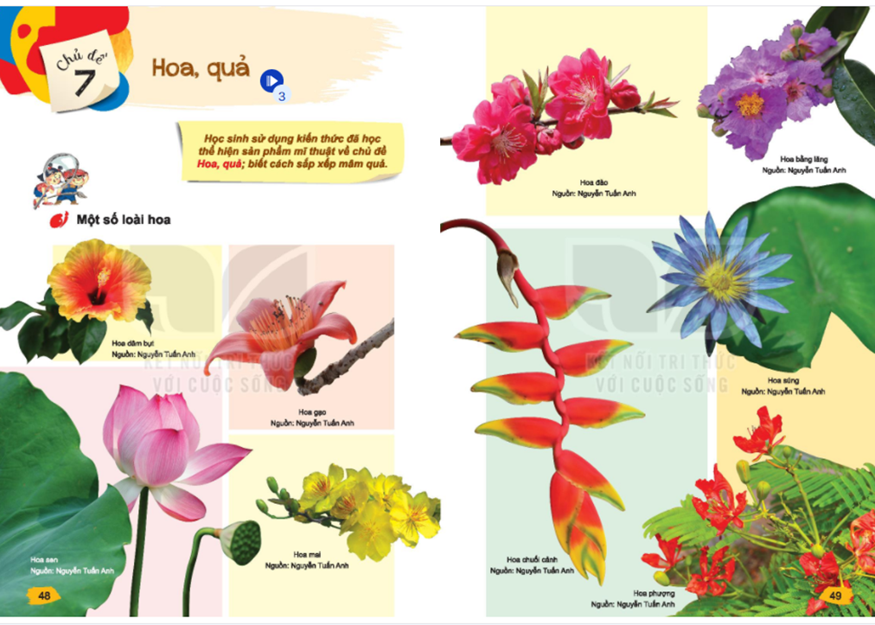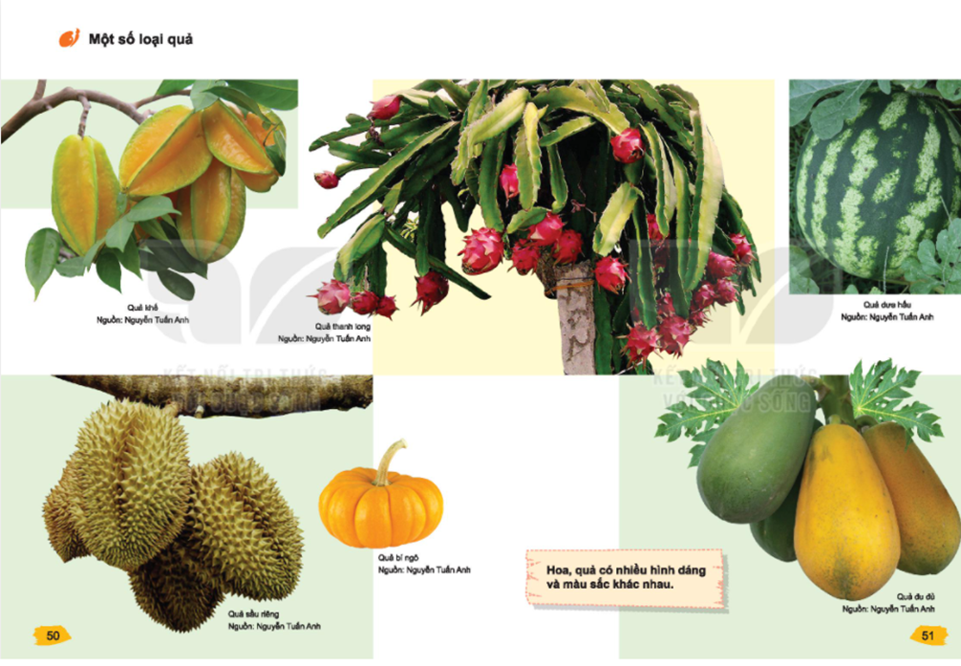  - GV cho HS tham gia trò chơi “Nối tiếp”. Giáo viên cho 3 nhóm HS lần lượt kể tên nối tiếp các loại hoa quả mà mình biết.  -GV nhận xét, tuyên dương.  - GV ghi tên các loại hoa, quả các nhóm đã nêu, yêu cầu học sinh miêu tả hình dáng và màu sắc của những loại hoa, quả các em đã nêu.  -GV kết luận: Hoa, quả có nhiều hình dáng và màu sắc khác nhau.  2.2. Thể hiện  - GV gợi mở nội dung để HS thể hiện:  + Em thích hoa, quả nào?  + Hoa, quả em thích có hình dáng, màu sắc như thế nào?  -Sau khi HS trả lời thì GV hướng dẫn và yêu cầu HS nặn loại hoa, quả mà em thích.  3. Luyện tập, thực hành (17 phút)  - Kiểm tra dụng cụ học tập  - - HS nặn loại hoa, quả mà em thích.  - GV quan sát giúp đỡ HS.  * Nhận xét – đánh giá:  - HS trưng bày sản phẩm  - HS nhận xét về sản phẩm của mình/bạn theo gợi ý sau:  - Sản phẩm bạn thể hiện như thế nào ?  * Củng cố, dặn dò.  - Nêu nội dung tiết học?  - Khen ngợi HS  - Nhận xét chung tiết học  - Chuẩn bị đồ dùng học tập cho tiết học sau: Vở bài tập mĩ thuật 1, màu vẽ, bút chì, đất nặn,... | -HS trả lời câu hỏi, nhận biết chủ đề mới.  - HS chú ý  - HS quan sát.  - HS trả lời.  - Học sinh tham gia trò chơi.  -HS chú ý lắng nghe  -HS trả lời câu hỏi của GV.  -HS chú ý GV hướng dẫn và nặn loại hoa, quả mà mình thích  - HS trưng bày dụng cụ học tập  - HS thực hành: Nặn hoa, quả mà em thích.  - HS trưng bày sản phẩm  - HS tham gia nhận xét sp của bạn/ mình.  - HS nêu  - HS lắng nghe  - HS chú ý lắng nghe
TIẾT 2/TUẦN 23
Từ ngày: 19/02/2024 đến ngày 23/02/2024
1.Khởi động: ( 3 phút)  - Trò chơi: Vẽ nối tiếp  - GV giới thiệu luật chơi  - HS tham gia trò chơi  - Tuyên dương, khen ngợi học sinh.  - Bài học: CĐ7: Hoa, quả ( Tiết 2)  2.Hình thành kiến thức mới. (15 phút)  2.1. Quan sát  - Tìm hiểu hình dáng, màu sắc của một số loài hoa, loại quả trong sản phẩm mĩ thuật.  - GV yêu cầu HS quan sát SGK trang 52 - 53, quan sát các hình minh họa và trao đổi theo gợi ý (hoặc GV cho mỗi nhóm 1 sản phẩm đã chuẩn bị và mỗi nhóm trao đổi sản phẩm được giao theo gợi ý).  + Bạn đã dùng những hình vẽ nào để thể hiện về chủ đề “Hoa, quả”?  + Bạn đã dùng những màu sắc gì để diễn tả về chủ đề này?  + Ngoài hoa, quả, một số bạn còn vẽ nặn thêm cái gì để cho sản phẩm của mình được sinh động?  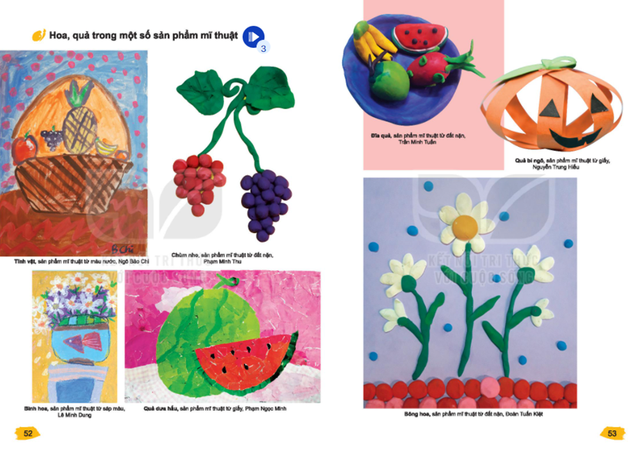  - GV cho đại diện nhóm trình bày kết quả thảo luận của nhóm mình.  - GV kết luận: Có nhiều cách để thể hiện về chủ đề Hoa, quả.  2.2. Thể hiện  - -GV mời HS phát biểu: với những loại hoa, quả mình yêu thích thì em sẽ sử dụng hình thức nào để thực hiện ra sản phẩm mĩ thuật? Em sẽ vẽ, nặn, xé dán loại hoa, quả mà em thích như thế nào?  - GV thị phạm cách thực hiện , vẽ xé dán hoa, quả.  3. Luyện tập, thực hành (17 phút)  - Kiểm tra dụng cụ học tập.  - HS thực hiện vẽ, xé dán một loài hoa, loại quả mà em thích.  - GV quan sát giúp đỡ HS.  * Nhận xét – đánh giá:  - HS trưng bày sản phẩm  - HS nhận xét về sản phẩm của mình/bạn theo gợi ý sau:  - SP bạn thể hiện như thế nào?  - GV nhận xét  * Củng cố, dặn dò.  - Nêu lại nội dung bài học?  - Khen ngợi HS  - Nhận xét chung tiết học  - Lưu giữ sản phẩm tiết 2. Chuẩn bị đồ dùng học tập cho tiết học sau: Vở bài tập mĩ thuật 1, màu vẽ, bút chì,.... | - HS tham gia trò chơi  - HS chú ý  - HS lắng nghe  - HS chú ý  -HS quan sát hình và thảo luận nhóm, trả lời câu hỏi của GV.  - HS đại diện trình bày kết quả.  - HS lắng nghe và ghi nhớ.  - HS trả lời câu hỏi gợi mở của GV.  - HS trưng bày dụng cụ học tập  - HS thực hành theo ý thích  - HS trưng bày sản phẩm  - HS tham gia nhận xét sản phẩm  - HS lắng nghe  - HS nêu  - HS lắng nghe  - HS chuẩn bị
TIẾT 3/TUẦN 24
Từ ngày: 26/02/2024 đến ngày 01/03/2024
1. Khởi động ( 3 phút)  - Trò chơi: Đoán tên đồ vật?  - Bài học: CĐ7: Hoa, quả. ( Tiết 3)  2. Luyện tập, thực hành. ( 17 phút)  - HS trưng bày dụng cụ học tập  - HS hoàn thiện sản phẩm.  * Thảo luận  - GV hướng dẫn cho HS thảo luận bài vẽ .  - GV cho HS tự giới thiệu bài vẽ của mình ( hoặc nhóm mình) và HS nhận xét theo các câu hỏi sau:  + Em đã làm loại hoa, quả nào?  + Bạn đã dùng màu sắc như thế nào để thực hiện sản phẩm của mình?  + Em thích sản phẩm mĩ thuật nào nhất?  + Em dự định sẽ trưng bày sản phẩm mĩ thuật của mình ở nhà như thế nào?  - GV nói về lợi ích của hoa, quả trong đời sống:  + Hoa làm đẹp cho cuộc sống.  + Quả cung cấp nhiều vitamin, chất xơ giúp cơ thể khỏe mạnh.  3. Vận dụng ( 15 phút)  - GV yêu cầu HS quan sát phần tham khảo trong SGK trang 55 hình minh họa hai kiểu bày mâm quả (có thể cho học sinh quan sát thêm cách cắm bình hoa) và nêu câu hỏi để học sinh tìm hiểu cách thực hiện:  + Quả nào to? Quả nào nhỏ?  + Quả to đặt ở đâu? Quả nhỏ đặt ở đâu?  + Nhìn vào hình minh họa em thấy mâm quả có cân đối không?  - GV đến từng nhóm góp ý và kết luận:  +Bày quả to trước. Sắp xếp các quả còn lại xung quanh để tạo sự cân đối. Những quả nhỏ bày xen kẽ để tạo điểm nhấn.  + Cắm hoa cắm cành cao trước và ở phía sau bình, cắm cành thấp sau và đặt phía trước sao cho bó hoa nhìn cân đối.  - GV nhận xét  * Củng cố, dặn dò.  - Nêu lại nội dung bài học?  - Khen ngợi HS  - Liên hệ giáo dục học sinh.  - Nhận xét chung tiết học.  - Chuẩn bị đầy đủ dụng cụ để thực hành | - HS tham gia trò chơi  - HS chú ý  - HS trưng bày dụng cụ học tập.  - HS hoàn thiện sản phẩm.  - HS trình bày sản phẩm lên bàn  - HS chú ý.  - HS thảo luận, giới thiệu, chia sẻ sản phẩm.  - HS lắng nghe.  -HS quan sát hình để nhận biết cách cắm hoa, bày mâm quả.  - HS lắng nghe.  - HS lắng nghe  - HS nêu  - HS lắng nghe  - HS chuẩn bị đầy đủ dụng cụ học tập.
TIẾT 4/TUẦN 25
Từ ngày: 04/03/2024 đến ngày 08/03/2024
1. Khởi động: (3 phút)  Trò chơi: Chọn đáp án đúng?  - Bài học: CĐ 6: Sáng tạo từ những khối cơ bản. ( Tiết 4)  2. Vận dụng (tt) ( 32 phút)  - GV kiểm tra sản phẩm, dụng cụ học tập  - GV cho HS vẽ, xé dán sắp xếp mâm ngũ quả.  * Trưng bày, nhận xét cuối chủ đề  - GV hướng dẫn HS trưng bày, giới thiệu SP  - GV gợi mở:  + Nhóm em đã vẽ (xé dán) những hoa, quả nào?  + Em đã sử dụng những màu gì để thực hiện sản phẩm?  + Em thích mâm quả của nhóm nào nhất?  - Các nhóm tham gia nhận xét sp nhóm bạn/ nhóm mình?  * Củng cố, dặn dò  - Tiết học hôm nay em đã được tìm hiểu về nội dung gì?  - Khen ngợi HS  - GV nhận xét sản phẩm, nhận xét chung tiết học, giáo dục học sinh giữ gìn đồ vật và yêu thiên nhiên.  - Chuẩn bị đồ dùng cho chủ đề 8: Người thân của em. | - HS tham gia trò chơi  - HS chú ý  - HS trưng bày sản phẩm, dụng cụ học tập.  - HS thực hành sản phẩm  - HS trưng bày sản phẩm  - HS lên giới thiệu sản phẩm của mình  - HS cùng tham gia nhận xét sản phẩm  - HS nêu  - HS chú ý lắng nghe  - HS lắng nghe  - HS chuẩn bị dụng cụ học tập

IV. Điều chỉnh sau bài dạy: …………………………………………………………………………………………………………………………………………………………………………………………………………………………………………………………………………………………………………………………………………………………………………......

